องค์ความรู้ Young Smart Farmer ตำบล....หนองเป็ด.....

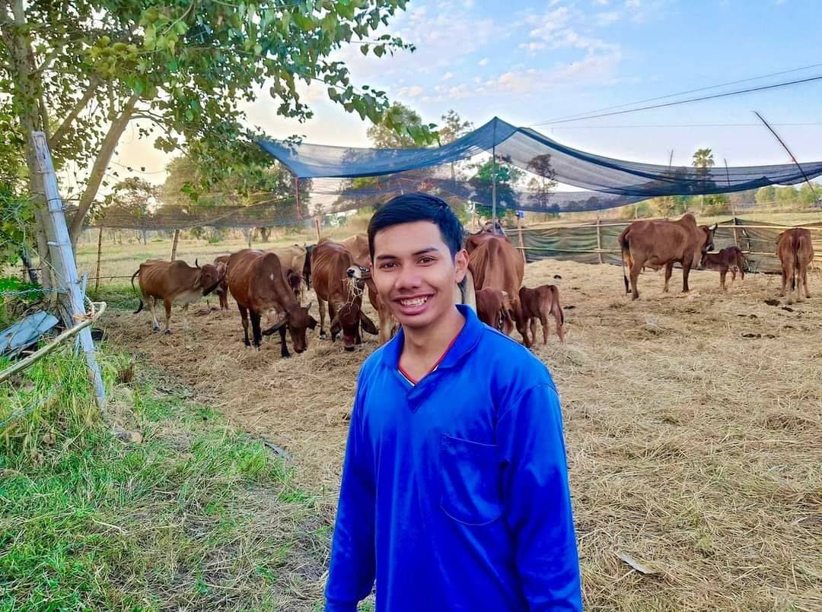

๑. (ชื่อ - สกุล) : ........นายวีระสิทธิ์ สมพงศ์พันธ์..................
๒. ที่อยู่ : บ้านเลขที่ 60 หมู่ที่ 6 ตำบลหนองเป็ด อำเภอเมืองยโสธร จังหวัดยโสธร
ช่องทางการติดต่อสื่อสาร
หมายเลขโทรศัพท์ : 093-2398246
ไอดีไลน์ : 093-2398246
เฟสบุ๊ค : วีรสิทธิ์ สมพงศ์พันธ์
๔. องค์ความรู้ในการประกอบอาชีพ :
1.การปรับปรุงพันธุ์โคเนื้อ
2.การสุขาภิบาลสัตว์
3. การจัดการพืชอาหารสัตว์
๕. สรุปองค์ความรู้ที่ใช้ :
นายวีรสิทธิ์ สมพงศ์พันธ์ จบการศึกษาระดับปริญญาตรีสาขาวาสัตวศาสตร์ มหาวิทยาลัยอุบลราชธานี หลังจากจบการศึกษาเมื่อ ปี 2562 กำได้นำองค์ความรู้ด้านการสุขาภิบาลสัตว์มีใช้ในการประกอบอาชีพ โดยเห็นว่าเกษตรกรในพื้นที่ยังมีการเลี้ยงโคพื้นพื้นเมืองเป็นส่วนใหญ่และมีการซื้อขายโคกระบือตามสภาวะตลาดของพ่อค้าคนกลาง จึงนำแนวคิดด้านการพัฒนาปรับปรุงพันธุ์โคกระบือมาเผยแพร่ให้เกษตรกรและสร้างฟาร์มตัวอย่างของตนเองเพื่อเป็นแหล่งเรียนรู้ให้ผู้สนใจทั่วไป และได้เป็นปศุสัตว์อาสาทำหน้าที่ให้บริการด้านการสุขาภิบาลสัตว์ให้แก่เกษตรกรในพื้นที่ นอกจากนี้ยังมีการปลูกพืชอาหารสัตว์ เช่น หญ้าเลี้ยงสัตว์ ที่มีความเหมาะสมกับพื้นที่และมีคุณค่าทางอาหารที่เหมาะสมกับการเลี้ยงโค กระบือ จนเป็นที่รู้จักของเกษตรกรทั่วไป
๖. รูปภาพกิจกรรม
